文献精读第7篇：
基本思路
标题 | Learning Transferable Visual Models From Natural Language Supervision  从自然语言监督中学习可迁移的视觉模型
期刊/年份 | ICML2021
研究领域/关键词 | Vision–Language Learning  Representation Learning  Natural Language Supervision  Contrastive Learning  Cross-modal Embedding
本研究解决了什么问题？ | 本研究旨在解决传统计算机视觉模型泛化能力差、依赖大量人工标注数据的问题。具体来说，作者关注以下核心痛点：现有视觉模型通常只能识别固定类别集合（如 ImageNet 的 1000 类）。一旦任务或类别发生变化，就必须重新收集标注数据并重新训练模型。这种“封闭类别 + 强监督”的范式严重限制了模型的通用性与可扩展性。  CLIP 通过自然语言作为监督信号，使模型能够：不依赖特定数据集的标签，通过文本描述直接完成新任务，在多个下游任务上实现零样本迁移
研究背景（已有研究/应用中的问题） | （1）计算机视觉的主流范式问题  主流方法依赖如 ImageNet 这样的人工标注数据集，标签数量有限、语义固定、成本高，模型往往对数据分布变化（domain shift）非常敏感  （2）NLP 领域的成功启发  GPT、BERT 等模型证明：大规模自然语言预训练 + 任务无关目标可以在零样本或少样本条件下完成多种任务。作者提出一个关键类比问题：既然 NLP 可以从“原始文本”中学习通用能力，那么计算机视觉是否也可以从“图文对”中学习？  - 已有多模态工作的不足  早期图文学习方法（如 Visual N-Grams）：数据规模小，零样本性能很低（ImageNet 仅约 11%）；一些弱监督方法仍然：依赖固定类别、使用静态分类头、不具备真正的“开放世界”能力
作者提出的核心问题 | 是否可以通过大规模自然语言监督，训练一个通用的视觉模型，使其无需再针对具体任务进行训练，就能直接迁移到多种下游视觉任务？  自然语言是否能作为足够强且通用的监督信号？  图像—文本匹配这种简单目标，是否足以学习高质量视觉表示？  这样的模型是否能在零样本条件下与强监督模型竞争？
研究动机（现实意义/技术痛点/认知空白） | 过去缺乏大规模验证：自然语言监督在视觉领域是否能真正“规模化”不清楚简单的对比学习目标是否足以支撑复杂视觉能力，零样本视觉学习的系统性评估非常有限  CLIP 正是试图填补这一空白：用极简但可扩展的训练目标 + 超大规模图文数据，验证自然语言监督是否可以成为通用视觉学习范式。
研究目标与创新点
作者的研究目标（目的/假设/任务） | 探索是否能够仅依赖自然语言监督，在大规模图文数据上训练出一个具备强泛化能力、可零样本迁移的通用视觉模型。  打破传统“固定类别 + 强监督”的视觉学习范式  验证自然语言是否可作为通用监督信号  实现真正意义上的零样本视觉迁移（Zero-shot Transfer）
创新点（提出的新方法/新视角） | 创新点一：提出“自然语言监督”作为视觉预训练的核心范式  将自然语言从“辅助信息”提升为主要监督信号，明确提出并系统验证 Natural Language Supervision  创新点二：极简但高效的图文对比学习目标  CLIP 采用的不是复杂生成任务，而是：预测一张图像和一段文本是否匹配（Contrastive Learning）  创新点三：用文本“生成分类器”，而不是训练分类器  这是 CLIP 最具标志性的创新之一：文本编码器 ≈ 分类器权重生成器类别不再是固定的参数，而是：“A photo of a {label}.”  创新点四：大规模、任务无关的系统性验证
与已有工作的差异与创新（对照） | 1.与传统 ImageNet 监督学习的差异  2.与早期图文方法（Visual N-Grams 等）的差异  3.与弱监督 / Webly-supervised 学习的差异  以 Mahajan et al.、JFT-300M 为代表：本质仍是“预测固定类别”，输出空间封闭  CLIP：不预定义类别，使用语言作为接口，输出空间可无限扩展  4.与多模态 VQA / VL Transformer 的差异
  维度 | 传统方法 | CLIP
  监督信号 | 人工标签 | 自然语言
  类别空间 | 固定 | 开放
  迁移方式 | 微调 | 零样本
  输出结构 | 静态分类头 | 动态文本生成
  对比项 | 早期方法 | CLIP
  数据规模 | 百万级 | 亿级
  模型能力 | CNN + n-gram | Transformer
  零样本性能 | ~11% | ~76%（ImageNet）
  泛化任务 | 单一 | 多任务
  维度 | VL Transformer | CLIP
  结构 | 多模块、重设计 | 极简
  训练目标 | 下游任务导向 | 通用对齐
  泛化方式 | 微调 | 零样本
实验设计思路
输入对象（数据/样本/系统） | CLIP 的输入对象是天然多模态的，这是其方法成立的前提。  1.训练阶段的输入对象  （1）图像（Image）互联网公开数据约 4 亿张图像  分布极其多样（真实世界、噪声大），不经过人工类别筛选，不要求图像质量统一  （2）文本（Text）与图像成对出现的自然语言文本，例如：图片标题，描述性句子，网络配文  完整自然语言（非关键词 / 非标签）语义开放、表达灵活一张图可对应多种描述方式  2.测试 / 推理阶段的输入对象  （1）待预测图像：任意下游数据集中的图片（ImageNet、OCR、动作识别等）  （2）类别文本描述（Prompt）  由人类设计的自然语言模板，例如：“A photo of a dog.”“A satellite image of a forest.”类别文本 不是训练得到的参数，而是运行时输入
实验流程（使用方法与技术） | 阶段一：对比式预训练（Contrastive Pre-training）  Step 1：双编码器建模  图像 → 图像编码器（ResNet / ViT）  文本 → 文本编码器（Transformer）  输出：图像向量、文本向量，映射到同一嵌入空间  Step 2：构造对比学习任务  一个 batch 内有 N 对 (image, text)，真实匹配：N 对，错误匹配：N² − N 对  训练目标：最大化正确图文对的相似度，最小化错误配对的相似度  Step 3：优化目标  使用对称 InfoNCE / N-pair Loss  图像 → 文本、文本 → 图像 双向约束  不做：图像生成、文本生成、分类预测  阶段二：零样本分类构造（Zero-shot Classifier Construction）  Step 4：文本生成“分类器权重”  将下游任务的类别名称转为文本描述，例如 ImageNet：“A photo of a tiger.”“A photo of an airplane.”输入文本编码器 → 得到类别向量，这些向量 ≈ 线性分类器的权重。不训练分类头，而是用语言生成分类头。  阶段三：下游任务推理（Inference）  Step 5：图像–文本相似度计算  图像编码 → 图像向量  与所有类别文本向量做余弦相似度  Softmax → 概率分布  Step 6：输出预测结果：相似度最高的文本类别 = 模型预测  整个过程 不需要任何下游训练数据。
验证路径（如何证明有效） | 1.零样本性能验证（核心验证路径）  不看任何训练样本，CLIP 能不能完成真实任务？  在 30+ 标准视觉数据集 上：ImageNet/CIFAR/OCR/动作识别/场景分类等  对比对象：强监督 ImageNet 模型、自监督 / 弱监督模型、早期零样本方法（Visual N-Grams）  多数任务中零样本 CLIP ≈ 强监督基线  2.与 Few-shot / Linear Probe 的对比验证  判断 CLIP 的表征质量。区分“会做任务”还是“表示学得好”  固定 CLIP 特征，训练线性分类器（1-shot / 4-shot / 16-shot）  发现Zero-shot CLIP ≈ 4-shot 监督学习，表征具有很强通用性  3.鲁棒性与分布外泛化验证  ImageNet → ImageNet-V2  ImageNet → Sketch / ObjectNet  自然分布偏移数据集  CLIP 在分布变化下性能下降更慢，零样本模型 比微调模型更鲁棒  4.Scaling Law 验证（规模验证）  自然语言监督是否可规模化？  不同模型规模（RN50 → RN50x64 → ViT-L）  观察性能 vs 计算量关系  性能随计算量呈平滑对数增长，类似 GPT 系列的 scaling behavior
图表与核心结果
最核心的图表及其回答的问题 | 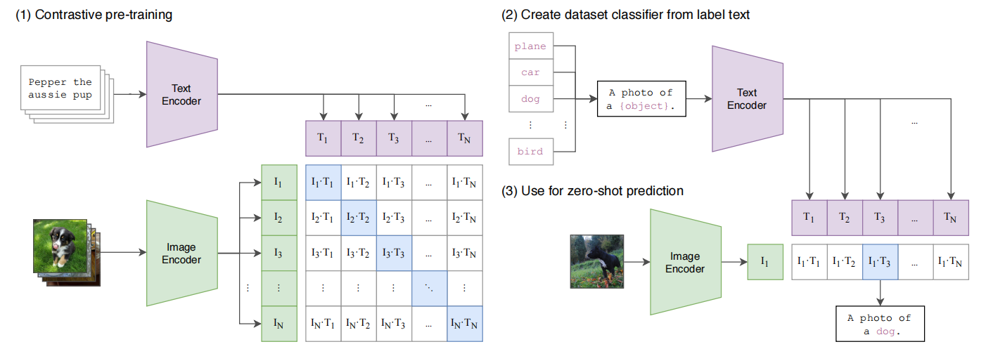  CLIP 整体方法示意图（Figure 1）  CLIP 不是传统“图像特征 + 分类头”，而是图像编码器 + 文本编码器通过相似度完成预测  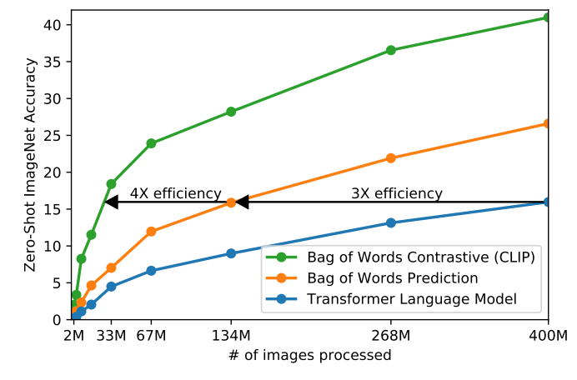  不同训练目标的效率对比（Figure 2）  为什么要用“对比学习”，而不是图像字幕生成或语言模型？  图像字幕生成（Transformer LM）：学得慢，零样本 ImageNet 效率低  对比学习（CLIP）：零样本迁移效率 提升约 3–4 倍  CLIP vs Visual N-Grams（Table 1）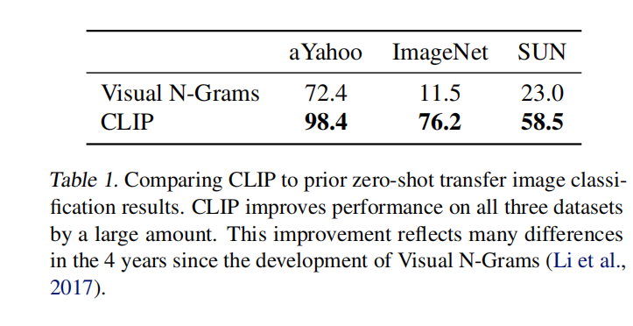  CLIP 是否真的比已有零样本方法强？强多少？  图 5 / 图 6：Zero-shot vs Few-shot 对比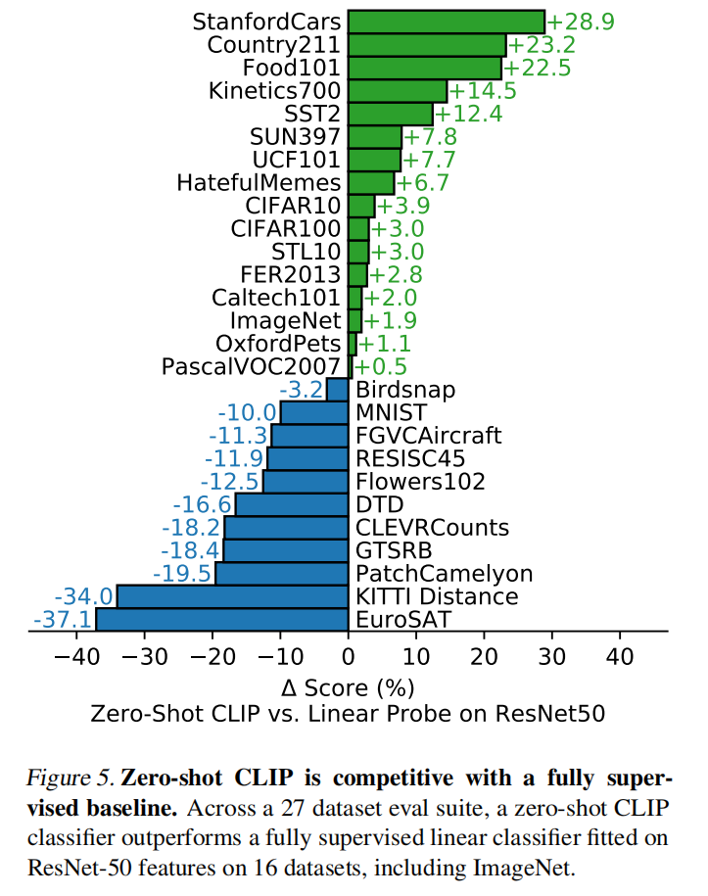  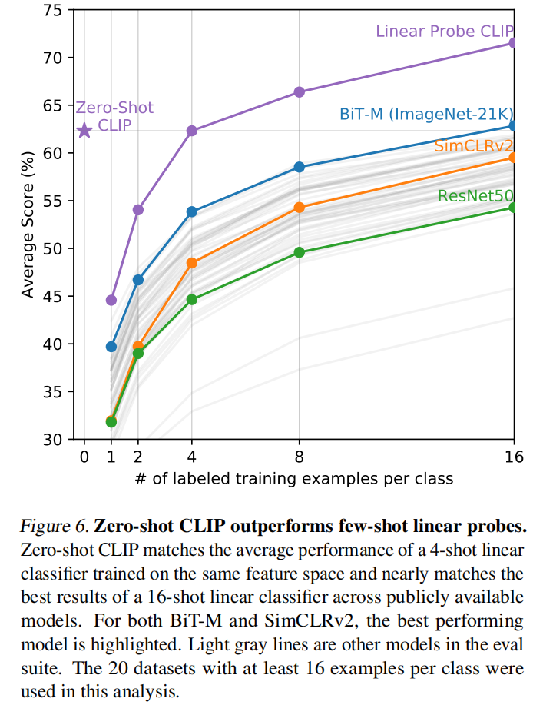  CLIP 的零样本能力，到底相当于什么水平？Zero-shot CLIP ≈4-shot 监督学习，接近 16-shot 的最优模型  Scaling Law（Figure 9）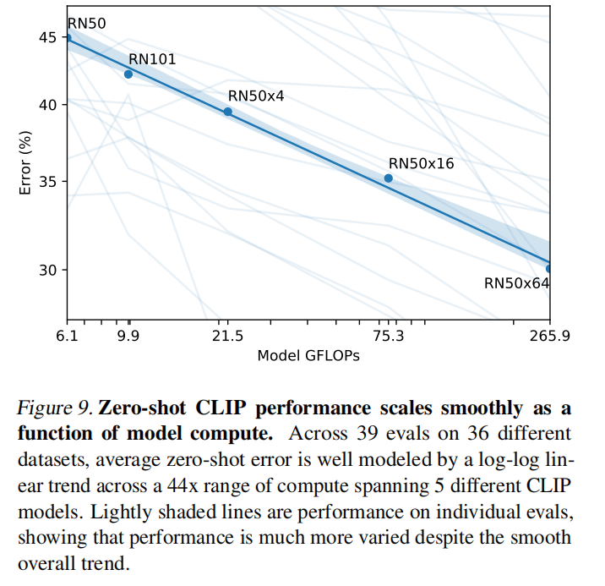  自然语言监督能否随着算力和数据规模持续提升？  零样本误差 vs 计算量：呈平滑 log-log 下降  无性能崩溃、无饱和迹象
支撑主要结论的数据（关键数值整理） | CLIP 的核心图表系统回答了三个关键问题：模型如何工作、为何这样设计、是否真正有效。其中，Figure 1 确立了“语言生成分类器”的方法范式，Figure 2 论证了对比学习的效率优势，Table 1 与 Figure 5–6 用数量级性能提升与 few-shot 对比证明了其零样本能力，而 Figure 9 则通过 scaling law 验证了自然语言监督的长期可扩展性。这些图表共同支撑了 CLIP 的核心结论：自然语言监督可以作为通用、可扩展的视觉学习信号。
思路总结
作者是如何一步步说服读者该研究有价值的？ | 第一步：指出“大家都习以为常，但其实很糟糕”的现状  他们把 ImageNet 成功，反过来定义成一种隐性瓶颈。  当前视觉模型：只能预测固定类别，每个新任务都要重新标注、重新训练，这在真实世界中是不可扩展的  第二步：用 NLP 的成功作为“已被验证的参照物”  把“激进想法”变成“合理类比”  第三步：承认失败历史，而不是回避  作者明确指出：早期图文方法（Visual N-Grams）零样本 ImageNet 只有 ~11%所以：自然语言监督并非显然有效  第四步：方法选择极度克制，避免“工程炫技”  不做复杂生成不引入多模块系统。只做：双编码器对比学习  第五步：用“无法挑刺”的实验设计收尾  30+ 数据集/零样本 / few-shot / scaling / 鲁棒性
如果你来做这个研究，会如何改进或扩展？ | 让 CLIP 具备「真正的组合泛化」  补上「生成能力」而不牺牲效率  显式建模不确定性与失败模式
你从这篇文章的结构与逻辑中学到了什么？ | CLIP 的结构本质是：问题 → 类比 → 尝试 → 证据 → 外推。论文不是“展示成果”，而是“引导读者思考”  每一个实验都在回答一个「明确问题」  主线非常少，但非常强：CLIP 全文只反复证明一件事：自然语言监督可以成为通用视觉学习信号所有实验都是在“围殴”这个结论。
我能借鉴这个思路做什么？ | 找一个“默认被接受，但其实不合理”的范式  在相邻领域找一个“已成功的范式”  做一个极简但可扩展的版本  真正有价值的研究，不是“我比 SOTA 高 1%”，而是“我让一个旧问题用一种更通用的方式被重新理解”。
备注
想要用的句式/写作策略 | 定义问题时：把“技术限制”上升为“范式问题”  不说「模型不够好」，而说「整个研究范式不合理」  Despite impressive performance on benchmark datasets, current approaches rely heavily on task-specific supervision, which fundamentally limits their ability to generalize to new concepts and tasks.  尽管现有方法在标准数据集上取得了显著性能，但其对任务特定监督的高度依赖，从根本上限制了模型在新概念和新任务上的泛化能力。
推荐对照阅读（Related Work 衔接）

